Manual de Usuario

Software de Banco de Proyectos de Tesina

Contenido

Objetivo de la aplicación 3

Ingreso a la aplicación 3

Comenzar a usar el sistema 3

Ingresar por primera vez 4

Lista de proyectos 5

Visualización de proyectos 5

Crear un proyecto 6

Búsqueda 7

Administracion de usuarios 8

Administracion del sistema 9

Tareas Automáticas 9

## Objetivo de la aplicación

Permitir el ingreso y validación de proyectos de tesina, para la correcta administración y mantenimiento de los mismo, permitir la administración de usuarios en distintos niveles (**Estudiante**, **Oferente**, **Administrador**), y permitir la búsqueda por temas y etiquetas.

## Ingreso a la aplicación

Desde cualquier navegador de internet, se tipea en la barra de dirección ip de la maquina host seguido y sin espacio de :4200(ej: si la ip es 192.168.1.100, la dirección seria 192.168.1.100:4200), en este caso puntual como se ejecuta desde la misma maquina ingresamos a <http://localhost:4200/>



## Comenzar a usar el sistema

Al ingresar al sistema se presenta un formulario para ingresar el usuario y la contraseña

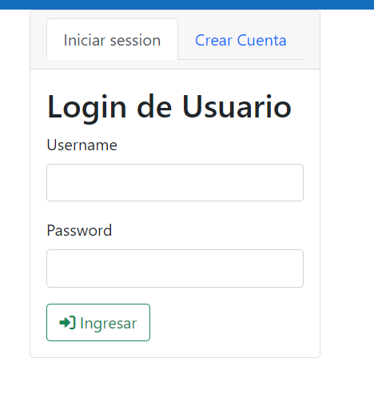

**Username**: debe ingresar su nombre de usuario.

**Password**: debe ingresar la contraseña.

## Ingresar por primera vez

De ser la primera vez que se conecta al sistema se debe registrar en el sistema un nuevo usuario, ingresando en la solapa Crear cuenta y llenando los datos.

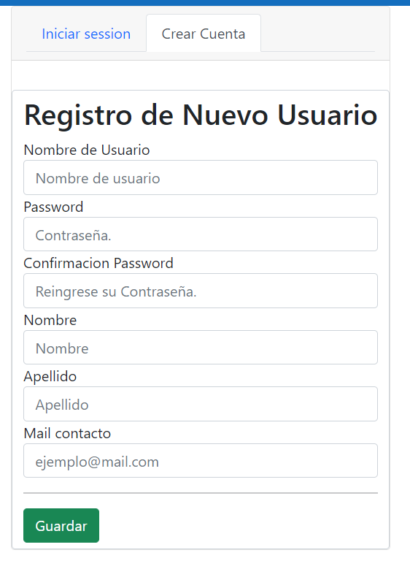

**Nombre de Usuario**: es el usuario con el que se logueara al sistema.

**Password**: la contraseña con la que se logueara al sistema.

**Confirmacion Password**: debe repetir la contraseña, en caso de no ser igual no lo dejara guardar.

**Nombre**: su nombre, este dato se usará al momento de aplicar a un proyecto.

**Apellido**: su apellido, este dato se usará al momento de aplicar a un proyecto.

**Mail contacto**: cuenta de correo electrónico donde recibirá notificaciones.

Una vez completados los datos, se debe hacer clic en el botón guardar, y un cartel le confirmara la creación del usuario.

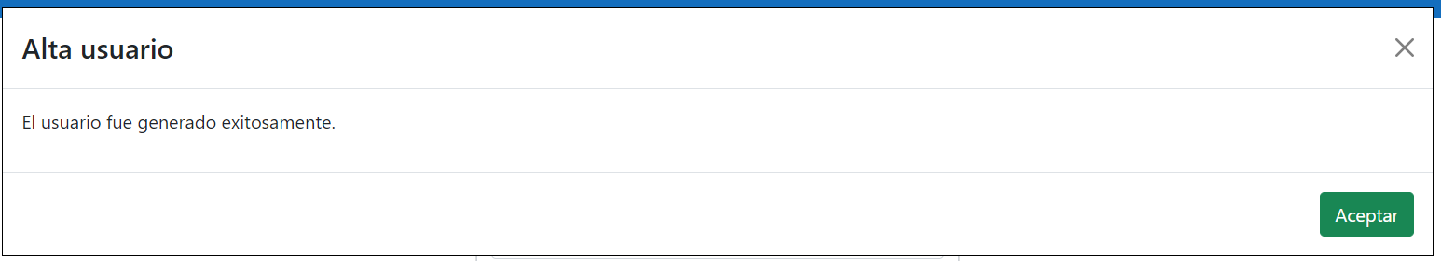

Importante: todos los usuarios creados tendrán el rol de **estudiante**, para cambiarlo, debe solicitárselo a un usuario con permisos de **administrador**.

## Lista de proyectos

Una vez logueado, se redirecciona a la pantalla principal, la cual es una lista con los proyectos de tesina activos hasta el momento

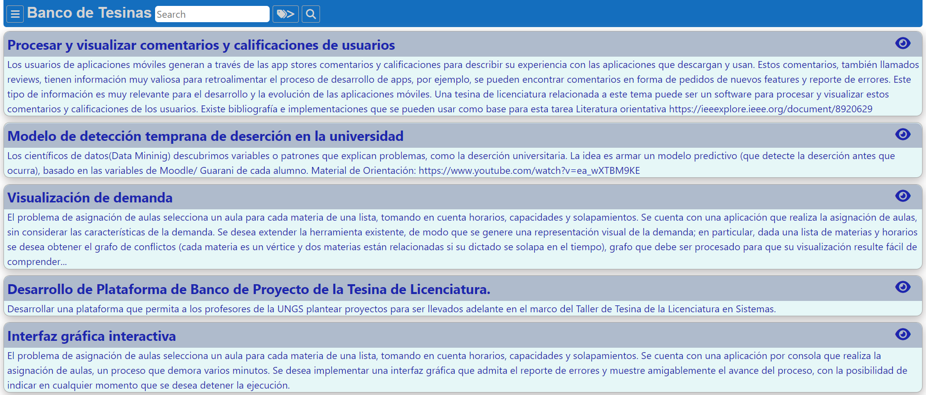

Los proyectos pueden tener tres iconos dependiendo del perfil del usuario que se esté usando.



**El Icono del ojo**: Permite visualizar el contenido del proyecto, tanto el texto como los documentos adjuntos al mismo, todos los perfiles poseen esta opción.

**El Icono del lápiz**: Permite visualizar y modificar el contenido del proyecto y sus adjuntos, solo los **Oferentes** poseen esta opción y solo sobre sus propios proyectos.

**El Icono del cesto**: Permite eliminar un proyecto de tesina, solo los **administradores** poseen esta opción.

## Visualización de proyectos

Al hacer clic en el icono correspondiente a la visualización, se abre una sección con los detalles de la propuesta de proyecto

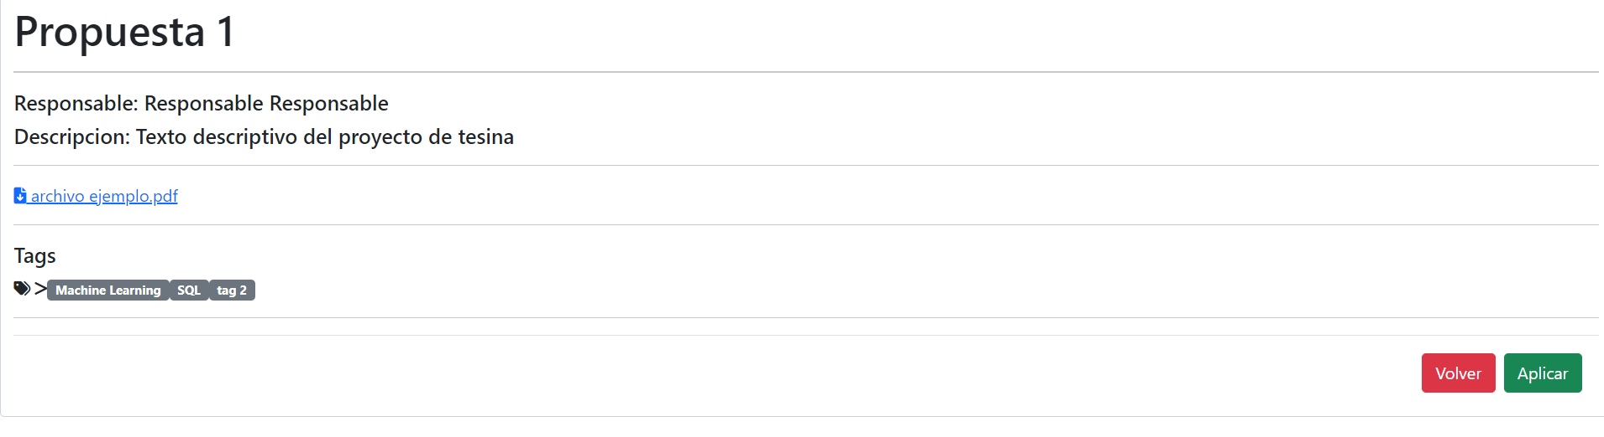

La visualización de la tesina posee:

**Título**: un nombre u oración que sintetiza el funcionamiento del proyecto.

**Responsable**: nombre del responsable o encargado del proyecto.

**Descripción**: párrafo descriptivo del enfoque y del funcionamiento de lo que se quiere lograr con la propuesta.

**Lista de archivos**: es una lista con los links de los archivos adjuntos, si los hubiera.

**Tags**: lista con las etiquetas de los temas que trata, se puede filtrar por estas etiquetas.

Luego posee los botones:

**Volver**: que redirige al usuario a la lista de proyectos.

**Aplicar**: permite enviar al responsable del proyecto los datos del usuario interesado, este botos solo aparece si el usuario posee el rol **estudiante**.

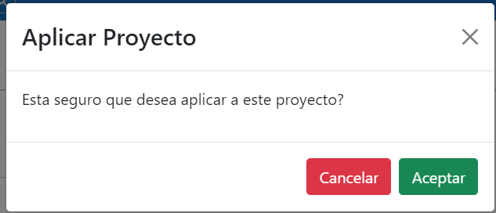

## Crear un proyecto

El sistema permite a los **oferentes** poder dar de alta nuevos proyectos de tesina

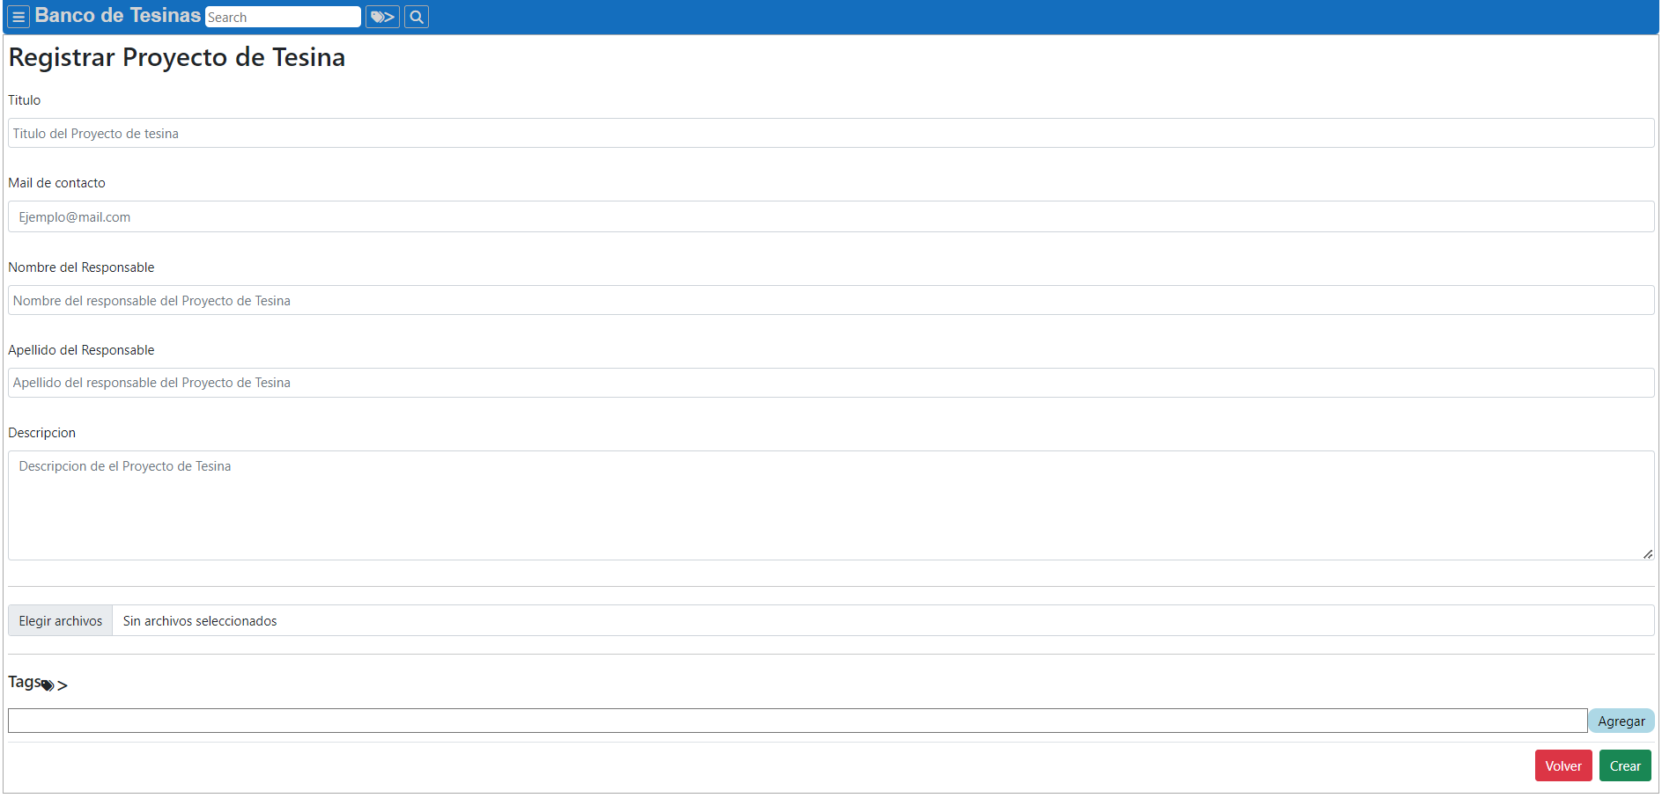

**Titulo**: un nombre u oración que sintetiza el funcionamiento del proyecto.

**Mail de contacto**: una cuenta de correo, donde llegue los mails de los usuarios interesados en participar del proyecto, este dato no se mostrará en la visualización.

**Nombre del responsable**: nombre del responsable o encargado del proyecto.

**Apellido del responsable**: apellido del responsable o encargado del proyecto.

**Descripción**: párrafo descriptivo del enfoque y del funcionamiento de lo que se quiere lograr con la propuesta.

**Elegir Archivos**: permite elegir desde el ordenador o celular archivos para subir al proyecto.

**Tags**: permite agregar etiquetas, ya sean existentes, que aparecerán a medida que se vayan tipeando o nuevas, las cuales pueden agregarse mediante el botón agregar.

Finalmente posee dos botones:

**Volver**: lleva a la lista de proyectos.

**Crear**: crea una propuesta de tesina con los datos que se le cargaron y se agrega a la lista de proyectos.

## Búsqueda

El sistema posee una barra de búsqueda que permite agregar una palabra la cual será buscada en todos los textos dentro de cada proyecto de tesina, ya sea título, descripción, nombre, apellido, y dentro de los documentos adjuntos y devolverá una lista de los proyectos que posean esa palabra.

Además, posee un desplegable de etiquetas por el cual se puede seleccionar varias etiquetas y luego hacer la búsqueda, puede funcionar junto con la palabra atrayendo como resultado los proyectos que posean la palabra y adicionando los que posean las etiquetas.

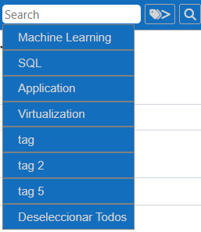

## Administracion de usuarios

El sistema permite a los usuarios el tipo **administrador**, cambiar algunos datos de los usuarios registrados en el sistema.

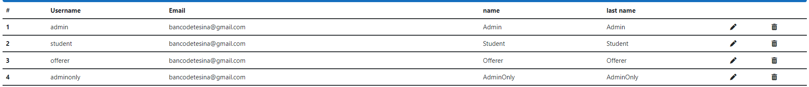

El cesto que despliega una notificación, y si se confirma, el usuario es eliminado.

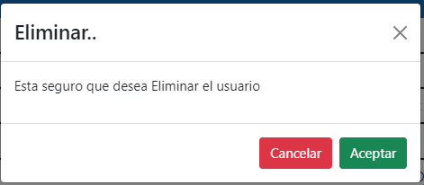

Y el lápiz que permite modificar al usuario de esa fila, abriendo una nueva sección con los siguientes datos:

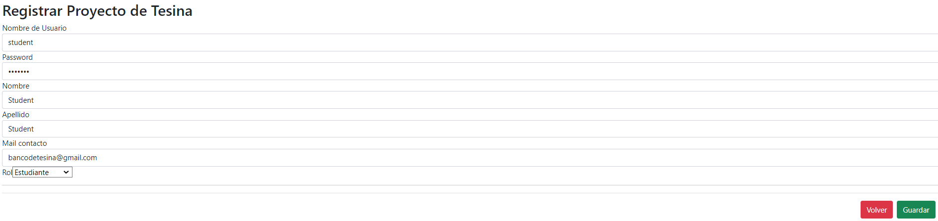

**Nombre de Usuario**: es el usuario con el que se logueara al sistema.

**Password**: la contraseña con la que se logueara al sistema.

**Nombre**: su nombre, este dato se usará al momento de aplicar a un proyecto.

**Apellido**: su apellido, este dato se usará al momento de aplicar a un proyecto.

**Mail contacto**: cuenta de correo electrónico donde recibirá notificaciones.

**Rol**: permite elegir entre los tres roles que admite el sistema (Estudiante, Oferente, Administrador).

## Administracion del sistema

Si el usuario es del tipo **administrador** puede acceder y configurar algunas variables del sistema.

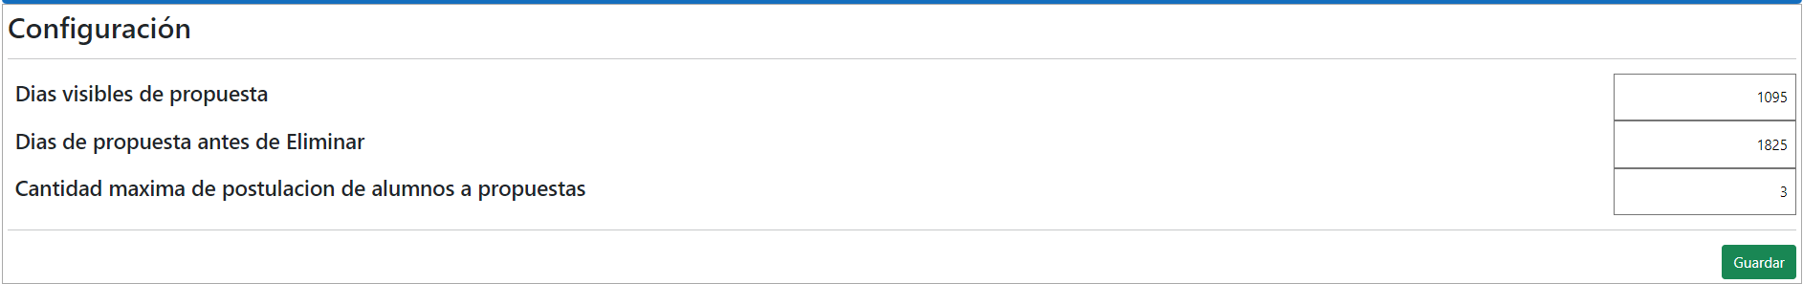

**Dias visibles de propuesta**: esta variable esta expresada en días y controla que cada cierto tiempo el proyecto se mantenga actualizado, una vez pasado el tiempo, envía una notificación al mail de contacto del oferente del proyecto para que actualice.

**Dias de propuesta antes de eliminar**: esta variable esta expresada en días y controla que cada cierto tiempo el proyecto se mantenga actualizado, una vez pasado el tiempo elimina el proyecto, envía una notificación al mail de contacto del oferente del proyecto.

**Cantidad máxima de postulación de alumnos a propuestas**: controla la cantidad máxima a la que los usuarios con el rol estudiante pueden aplicar.

## Tareas Automáticas

El sistema posee un mecanismo por el cual se ejecutan tareas diarias, para poder controlar algunos eventos, como el aviso de propuesta a modificar o eliminadas.

Estas tareas están preparadas para ejecutarse todos los días a las 7:00am.